**LAPORAN PRAKTIKUM PEMROGRAMAN BERORIENTASI OBYEK**

**MODUL 5**

**CONSTRUCTOR**



**Disusun Oleh :**

**Nama : Yoga Pramudita**

**NIM : L200200182**

**Kelas : D**

**Matkul : Praktikum PBO**

**PROGRAM STUDI TEKNIK INFORMATIKA**

**FAKULTAS KOMUNIKASI DAN INFORMATIKA**

**UNIVERSITAS MUHAMMADIYAH SURAKARTA**

**TAHUN 2021/2022**

**5.11 LATIHAN 1**

1. Buatlah sebuah class yang bersi variabel nama, nim dan alamat serta sebuah constructor default yang dapat menampilkan nama, nim dan alamat Saudara.

Selanjutnya buatlah kelas baru dengan fungsi main() di dalamnya untuk menampilkan hasilnya.

**Jawab :**

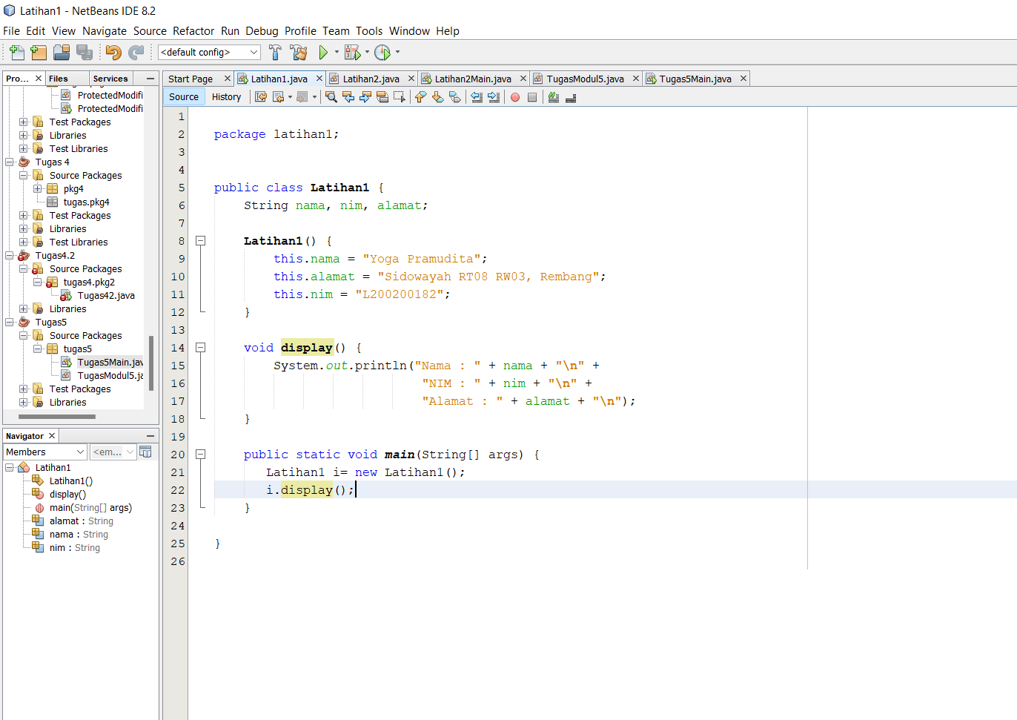

Output :

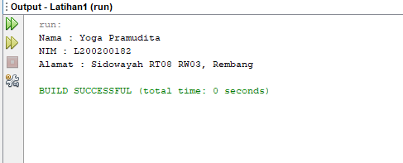

**5.2.1 LATIHAN 2**

1. Buatlah class Buku dengan variabel String namaPengarang, String judulBuku, int tahunTerbit, int cetakanKe dan double hargaJual. Selanjutnya buatlah minimal tiga constructor dengan parameter yang berbeda, serta sebuah method untuk menampilkan informasi buku tersebut!

2. Buatlah 10 object buku dengan fungsi main() yang dapat menampilkan nilai dari semua parameter Buku tersebut!

**Jawab:**

Latihan2.java

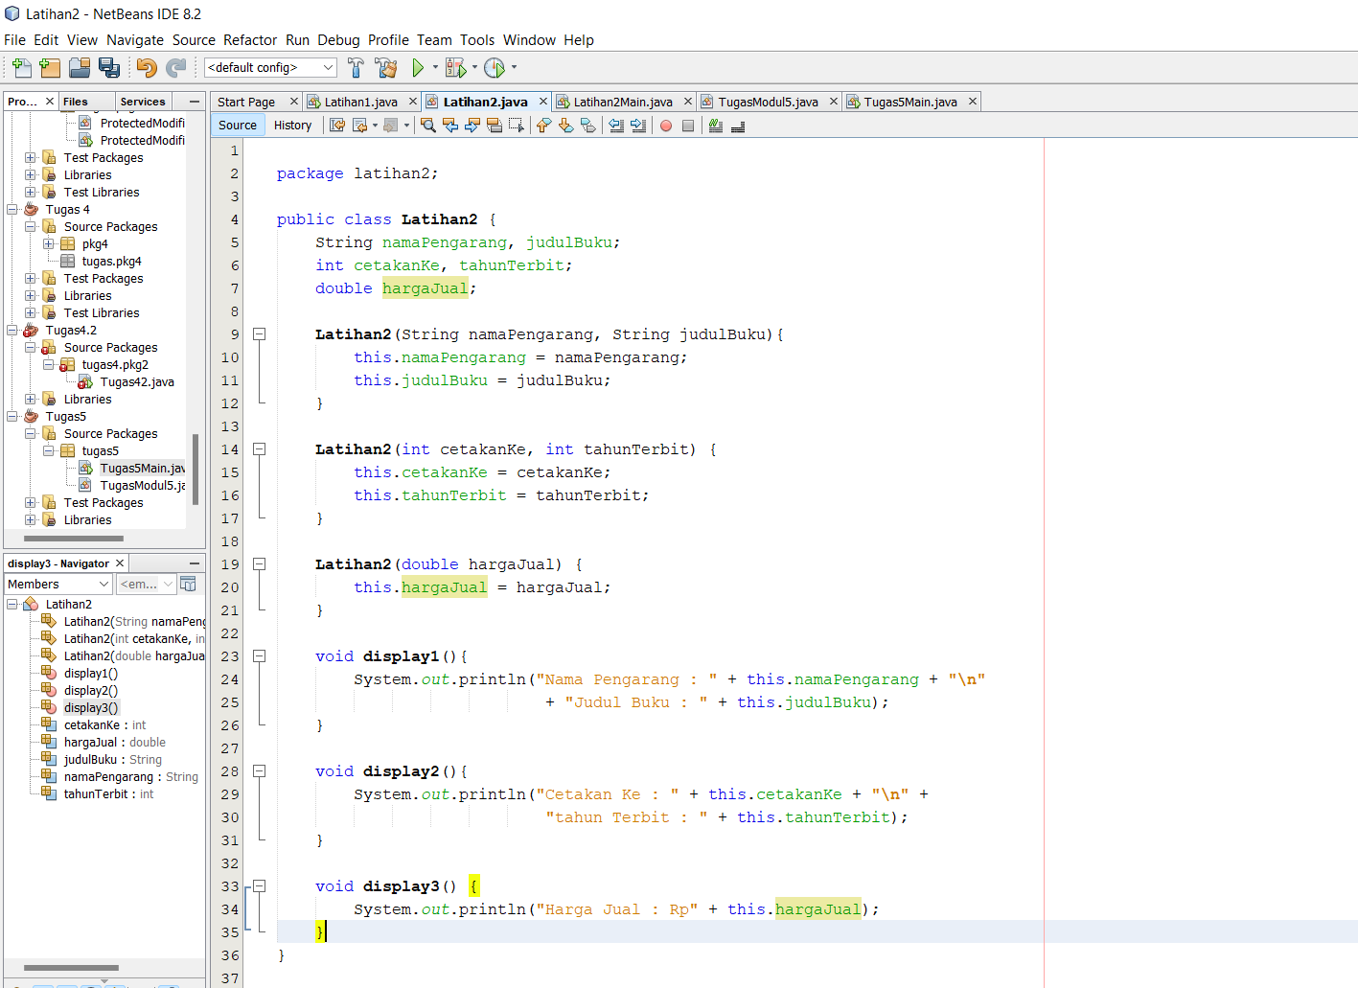

Latihan2main.java

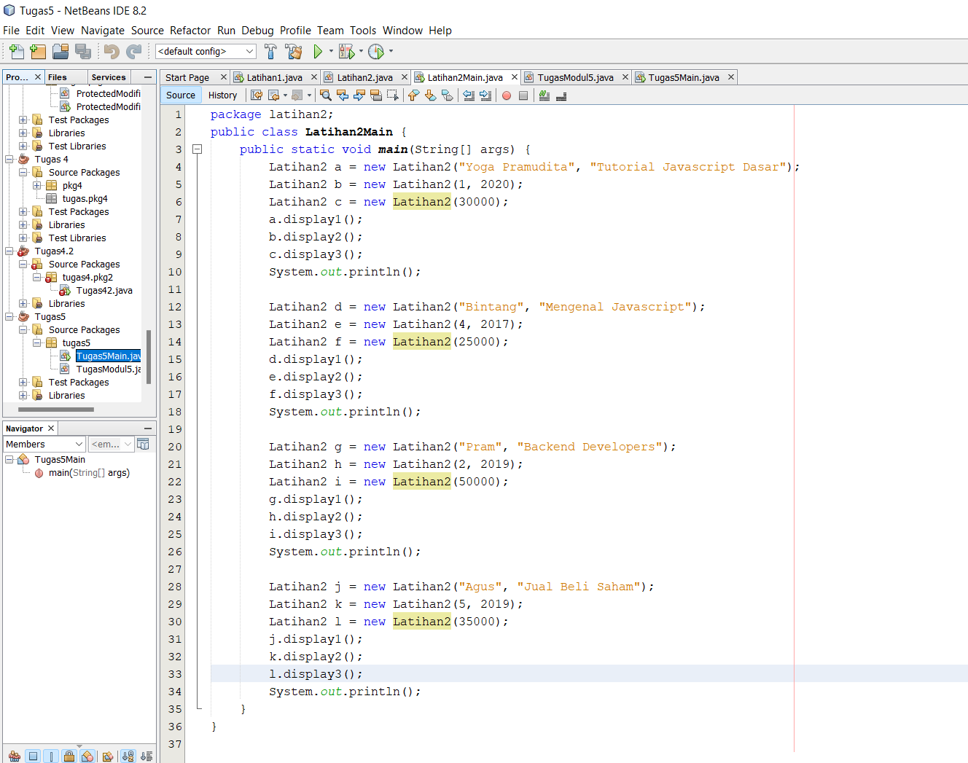

Output :

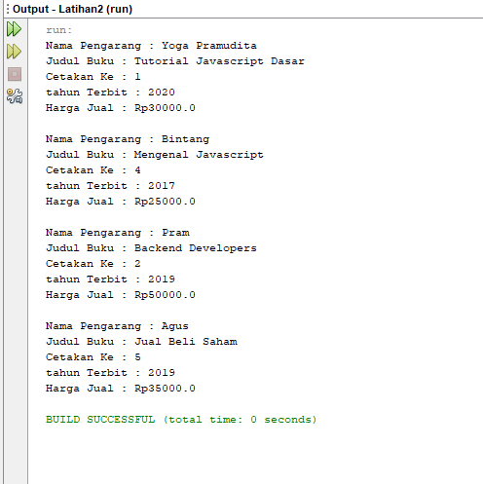

**5.3 TUGAS**

1. Buatlah sebuah class yang didalamnya terdapat default constructor dan parameterized constructor!

2. Tambahkan class baru berisi method main() sebagai implementasi dari kelas di atas (no1)

**Jawab :**

Tugas5.java

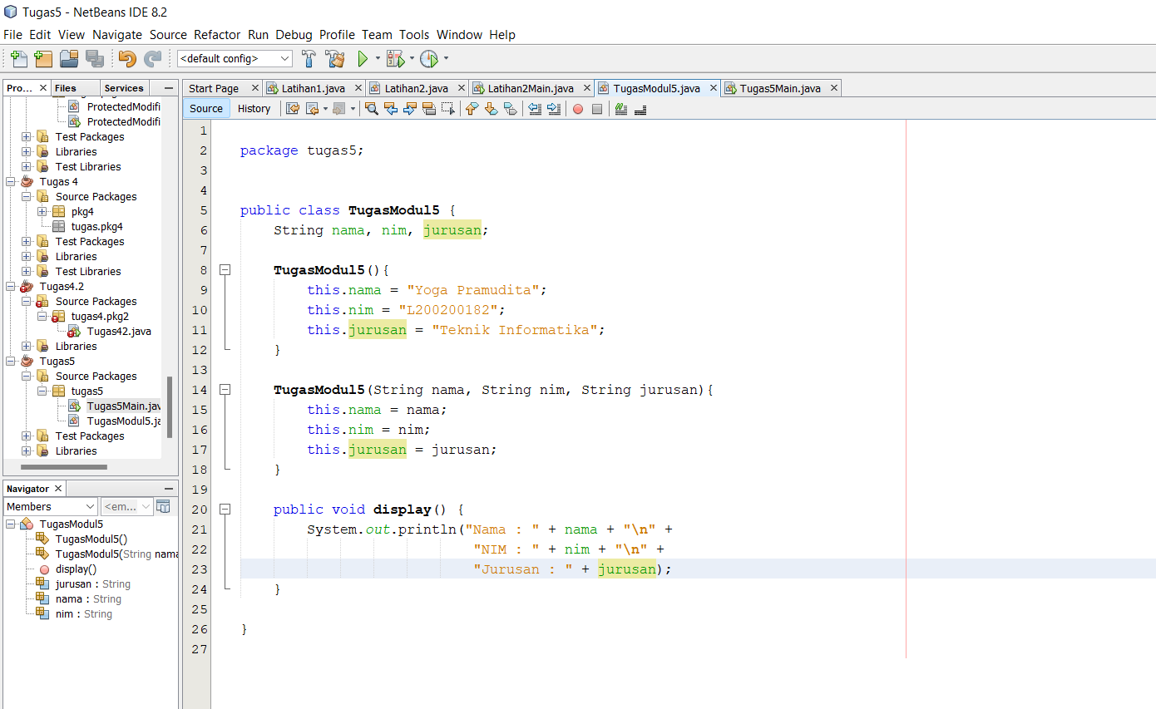

Tugas5main.java

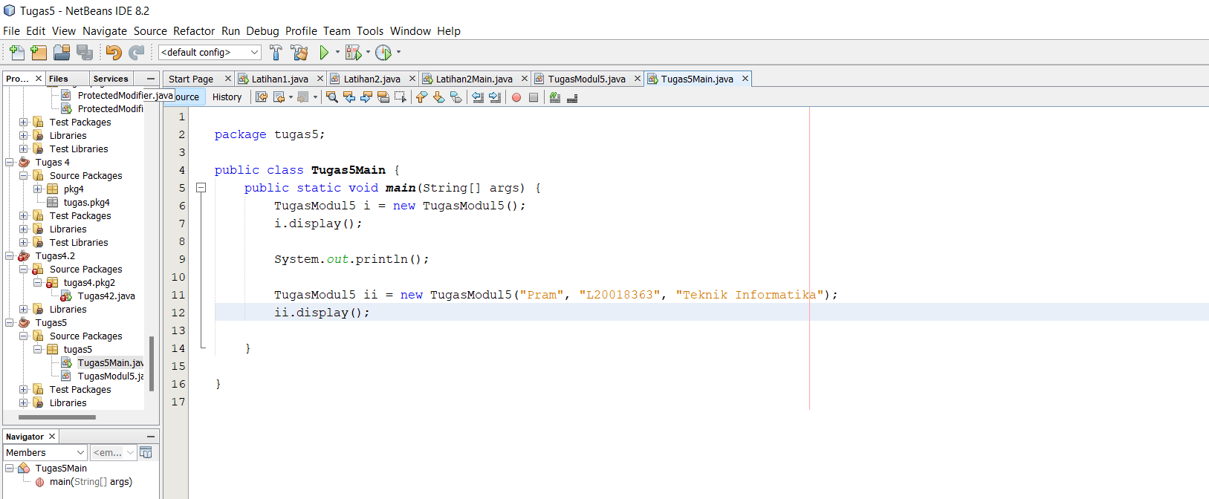

Output :

